Menschen in suizidalen Krisen verstehen
Assoc. Prof. Priv.-Doz. Dr. Nestor Kapusta
Universitätsklinik für Psychoanalyse und Psychotherapie, MedUni Wien

Die jährliche Anzahl der Suizide ist in Österreich seit 1987 rückläufig, dennoch versterben weiterhin nahezu gleich viele Menschen durch Suizid (2016: 1.198 Suizide) wie durch Brustkrebs. Während wir noch vor 20 Jahren zu den Ländern mit den höchsten Suizidraten zählten, liegt Österreich nun durch diesen Rückgang im Mittelfeld (Grafik). Seit Ende der 1980er Jahre kam es in vielen Ländern zu einer Reduktion der Suizidmortalität, die von einer deutlichen Veränderung im psychosozialen System begleitet war (Grafik). 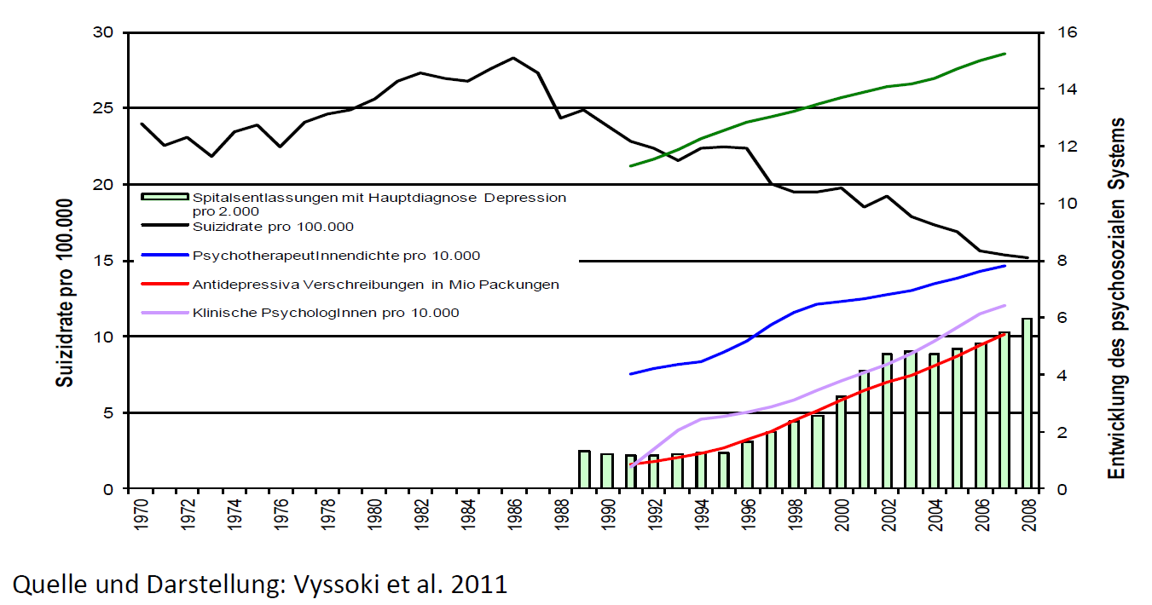

Die gesellschaftliche Aufklärung über psychische Erkrankungen und die Akzeptanz von ambulanten und stationären psychiatrischen und psychotherapeutischen Behandlungsangeboten steigt stetig und dies obwohl manche Behandlungen out-of-pocket Leistungen darstellen und sozial unterprivilegierten Menschen schwerer zugänglich sind.

Suizidzahlen 2016:
Burgenland | 30
Kärnten | 117
Niederösterreich | 246
Oberösterreich | 211
Salzburg | 68
Steiermark | 203
Tirol | 86
Vorarlberg | 41
Wien | 196
Summe | 1.198

Anzahl der Suizide in Oberösterreich pro Jahr (Statistik Austria)

Entgegen der häufigen Vermutung, haben Männer ein 3-fach höheres Suizidrisiko als Frauen. Ebenso stellen alte Menschen über 65 Jahre eine Gruppe dar deren Risiko durch Suizid zu versterben etwa 5-fach höher ist als jenes von jungen Menschen. Diese Verzerrung der gesellschaftlichen Wahrnehmung von Risikogruppen liegt vor allem an der Berichterstattung über jüngere SuizidentInnen, die zu ungewöhnlicheren und häufig aggressiveren Suizidmethoden tendieren und daher stärker emotionalisiert werden.

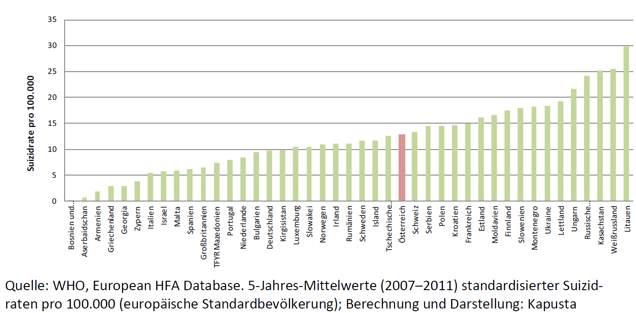

Es bestehen in Österreich auch große regionale Unterschiede in der Suizidmortalität. Die Steiermark und Kärnten haben trotz beträchtlicher Rückgänge weiterhin die höchsten Suizidraten (Grafik). Insbesondere einige Bezirke in der Steiermark erreichen Werte die mehr als doppelt so hoch sind wie in anderen Regionen (Grafik).

Quelle: Suicide Research Group, Medizinische Universität Wien

Suizidraten pro 100.000 der Bezirksbevölkerung 2008-2012:
Quelle: Suicide Research Group, Medizinische Universität Wien

Die Ursachen für Suizide sind vielfältig und reichen von psychischen über kulturelle bis hin zu sozialen Faktoren. Diese sind auch miteinander eng verbunden. Beispielsweise zeigt sich seit Ausbruch der Wirtschaftskrise in vielen Ländern ein Anstieg von Suizidraten. Diese sind meist durch die steigende Arbeitslosigkeit und die damit verbundenen psychischen Erkrankungen bedingt, andererseits wird in wirtschaftlichen Krisenzeiten häufig auch im Gesundheitssystem gespart. Es ist jedoch gerade in Krisenzeiten notwendig soziale Leistungen und psychische Behandlungsangebote auszubauen um insbesondere jenen Menschen zu helfen, die von der Krise zusätzlich betroffen sind. Untersuchungen belegen dass die Zunahmen von Suizidraten in der Krise in jenen europäischen Ländern am stärksten waren, in denen die geringsten sozialen Ausgaben verzeichnet werden. In Österreich kam es zwar während der Krise zu keiner Zunahme der Suizidraten, jedoch zu einem Plateau in den vergangenen 5 Jahren, also zu einer Stagnation des Rückgangs.

Die Etablierung eines Nationalen Suizidpräventionsprogramms (SUPRA) durch das Gesundheitsministerium in Österreich stellt daher eine wichtige und rechtzeitige Entscheidung dar. Die Prävention von Suiziden hängt nun von der Finanzierung und Umsetzung der Maßnahmen durch alle beteiligten Stakeholder ab. Zu den notwendigen Maßnahmen zählen in erster Linie die Schulung von Gatekeepern in der Erkennung von Suizidalität und psychischen Erkrankungen und die Verfügbarmachung von psychosozialen Behandlungsangeboten. Es ist bekannt, dass in 70-90% aller Suizide als Ursache eine psychische Erkrankung verantwortlich war, in den meisten Fällen handelt es sich um depressive Erkrankungen. Es ist insofern sekundär, ob diese psychischen Erkrankungen durch Arbeitsplatzverlust, soziale Vereinsamung, finanzielle Engpässe oder andere psychosoziale Krisen ausgelöst werden. Allen Ursachen ist gemeinsam, dass sie auf gesellschaftlicher Ebene durch gesundheitspolitische Gegenmaßnahmen abgemildert werden sollten, und im individuellen Fall durch psychiatrische medikamentöse und psychotherapeutische und psychologische Hilfe behandelt werden können. Die Behandlungsmöglichkeiten haben in den vergangenen Jahren eine deutliche Entwicklung hinsichtlich Verträglichkeit und Wirksamkeit durchgemacht.

Literatur

- Baumbach A, Gulis G. Impact of financial crisis on selected health outcomes in Europe. Eur J Public Health. 2014 Apr 7. [Epub ahead of print]

- Cavanagh JT1, Carson AJ, Sharpe M, Lawrie SM. Psychological autopsy studies of suicide: a systematic review. Psychol Med. 2003 Apr;33(3):395-405.

- Kapusta ND, Niederkrotenthaler T, Etzersdorfer E, Voracek M, Dervic K, Jandl-Jager E, Sonneck G. Influence of psychotherapist density and antidepressant sales on suicide rates. Acta Psychiatr Scand. 2009 Mar;119(3):236-42. doi: 10.1111/j.1600-0447.2008.01314.x. Epub 2008 Dec 4.

- Vyssoki B, Willeit M, Blüml V, Höfer P, Erfurth A, Psota G, Lesch OM, Kapusta ND. Inpatient treatment of major depression in Austria between 1989 and 2009: impact of downsizing of psychiatric hospitals on admissions, suicide rates and outpatient psychiatric services. J Affect Disord. 2011 Sep;133(1-2):93-6. doi: 10.1016/j.jad.2011.03.031. Epub 2011 Apr 16.

Kontakt:

Assoc. Prof. Dr. Nestor Kapusta
Medizinische Universität Wien
Universitätsklinik für Psychoanalyse und Psychotherapie
Suicide Research Group
Währinger Gürtel 18-20
1090 Wien
Austria
Tel: (+43 1) 40 400 - 307 10
Fax: (+43 1) 406 68 03
Mobil: 0664 786 66 66
Nestor.kapusta@meduniwien.ac.at

